Коммит №: 3eaa18b81c9eed2328965043312146416d8f8e6c

Однослойная нейронная сеть.
Метод обучения: стохастический градиентный спуск (40 итераций).

График ошибок (при большом номере итерации последовательности ошибок повторяются):
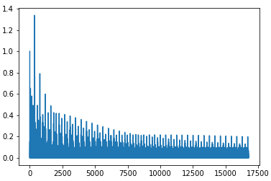
График предсказаний (при обучение) (1 — цель предсказания (значит, что на изображение нужный объект)) (при большом номере итерации последовательности предсказаний повторяются):
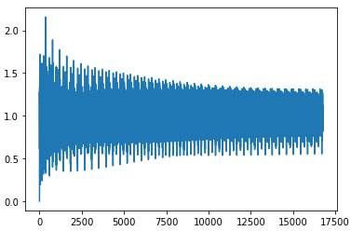
График предсказаний (при работе с последовательностью (разные кадры, как использующиеся в обучение, так и другие (и ошибочные (например кусок дома), и с объектом (коптер)))):
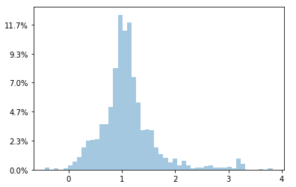
1 означает, что на кадре объект из обучения. Таким образом, надо брать некоторый коридор вокруг единицы. Ширину его определять исходя из опыта.

Результаты на последовательностях с разными коптерами (цифры в левых верхних углах - медианы):
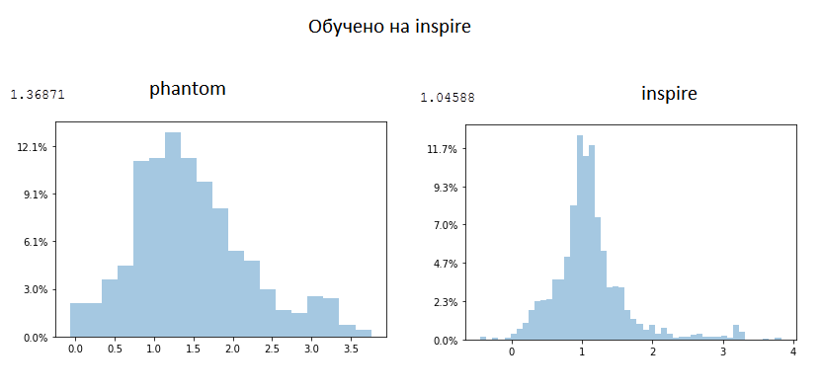

Коммит №: 706f537711a2968bc022cb436ec534eb802694fb

1. С помощью алгоритма Жени Никулина и разностных кадров выделяется область, которая содержит движущийся предмет.
2. Это область копируется из ИСХОДНОГО кадра (НЕ разностного) (пока что черно-белое изображение).
3. Она масштабируется до размера 32х24.
4. Это изображение передается в нейронную сеть.

Двухслойная нейронная сеть.
Метод обучения: пакетный стохастический градиентный спуск (200 итераций).
Количество коптеров (учитывая фон): 3.
Число изображения для каждого коптера для обучения: 80.
Число изображения для каждого коптера для тестирования: 24.
Число пакетов: 24.
Альфа коэффициент: 0.01.
Число нейронов в скрытом слое: 100.
Прореживание: 0.5.
Функция активации для скрытого слоя: гиперболический тангенс с прореживанием. Также используется его производная для обратного распространения.
Функция активации для выходного слоя: softmax.

График зависимости ошибок от количества итераций:
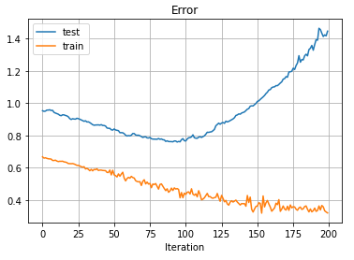

График вероятности правильного распознавания от количества итераций:
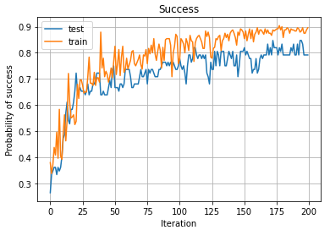

Оптимальное количество итераций, определенное эмпирически (из графиков): ~100.
Процент успеха для обучения: ~78%.
Процент успеха для тестов: ~77%.

Коммит №:

1. С помощью алгоритма Жени Никулина и разностных кадров выделяется область, которая содержит движущийся предмет.
2. Это область копируется из ИСХОДНОГО кадра (НЕ разностного) (черно-белое изображение).
3. Она масштабируется до размера 48х48.
4. Это изображение передается в нейронную сеть.

Архитектура нейронной сети:
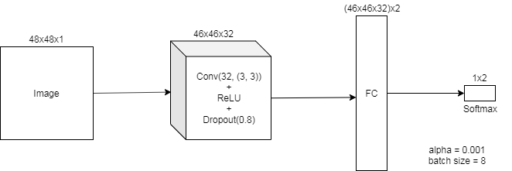
Число изображения для каждого коптера для обучения: 59.
Число изображения для каждого коптера для тестирования: 8.

1) Входные данные (input layer)

части изображения для сверток

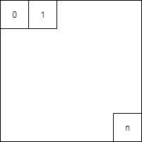
2) Ядра для сверток

3) Результат сверток

4) Fully-connected layer (output layer here)

5) Delta for output layer

6) Delta for weights for FC layer

7) Delta for hidden layer (convolution result)

8) Delta for kernels

